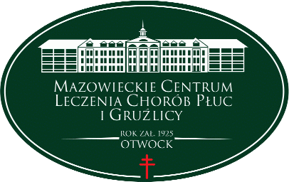
Mazowieckie Centrum Leczenia Chorób Płuc i Gruźlicy
ul. Narutowicza 80, 05-400 Otwock, tel. (22) 344 64 00, 344 64 71, FAX (22) 344-64-74, centr. (22) 344 62 00
http://www.otwock-szpital.pl e-mail:sekretariat.otw@otwock-szpital.pl

Otwock, dnia 28.05.2019r

Dotyczy: Numer postępowania: 12/PN/2019
Informacja z otwarcia ofert
Działając na podstawie art. 86 ust. 5 ustawy z dnia 29 stycznia 2004 r. Prawo zamówień publicznych (tekst jednolity: Dz. U. z 2018 r. poz. 1986), zwanej dalej „ustawą”, Zamawiający przekazuje następujące informacje dotyczące:

1. Kwoty jaką Zamawiający zamierza przeznaczyć na sfinansowanie zamówienia: 172 800,00 zł
2. Firm oraz adresów Wykonawców, którzy złożyli oferty w terminie, ceny, terminu wykonania zamówienia, okresu gwarancji, warunków płatności:
1 iKonsorcjum Firm: EMKA SA 96-300 Żyrardów ul. Jaktorowska 15A i SABA Sp. z o.o. 09-400 Płock ul Przemysłowa 34
cena : 157 410,00zł częstotliwość odbioru: 3x w tyg. termin odbioru awaria: do 12 godz.
2. ECO-ABC Sp. z o. o. 97-400 Bełchatów ul. Przemysłowa 7.
cena : 147906,00 zł częstotliwość odbioru: 4x w tyg. termin odbioru awaria: do 12 godz.

